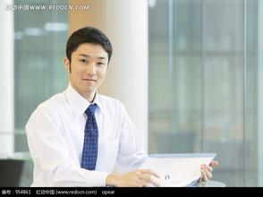

求职意向：财务相关

飞高扬

工作经历

2014.8-2015. 4

广州飞扬科技有限公司 会计（实习）

负责公司会计核算，报表编制及月度报税工作；

发票的扫描、开具、核对及管理工作；

单位的报账、定期对账、处理账务相关的事

**2013.7-2014.7**

广州电子科技有限公司 会计（实习）

负责公司会计核算，报表编制及月度报税工作；

负责项目资金财务收取、材料发票保管，做好催付和对账工作；

负责项目报表的正确性和上报的及时性；

**2012. 8-2013.9**

飞扬大学学生会 会长

负责活学生会动的组织策划；

负责学生会内部的文档管理，上级来文和学生组织的批复，对所有文件资料的各项工作；

负责学生会的工作汇报，资产管理工作,保管印章并对学校拨付的固定资产登记注册。

教育背景

**2009.9-2010.7**

广州飞扬金融大学 会计学（本科）

会计学基础，税法，成本会计，财务会计，会计电算化，特殊事项会计，中级财务管理，会计报表编制，会计英语，审计。

有一定的财务分析能力，能够熟练使用金蝶等财务软件，熟练使用常用办公软件等。

工作认真细致，吃苦耐劳、责任心强、有良好的职业操守，具有较强的服务意识。

性稳重、思维严谨、乐观豁达、容易相处，团队荣誉感强。

自我评价

WORD

EXCEL

PPT

PS

旅行 摄影 阅读 互联网

2013年度三等奖学金

2013年度校级优秀团员

会计上岗证

证券从业资格证

英语TEM-4

计算机二级

奖项证书

奖项证书

奖项证书

生日：1992.07.24

现居地：广东省广州市

电话：13800138000

邮箱：224438888qq.com